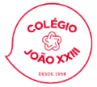
Colégio João XXIII

PLANEJAMENTO – FUNDAMENTAL ANOS INICIAIS – SEMANAL
- SÉRIE/ ANO : 2º ANO
- BNCC: HABILIDADES TRABALHADAS NA SEMANA: EF15LP01; EF12LP17; EF02LP09; EF02LP22; EF02LP24; EF12LP01; EF15LP03; EF16LP03; EF02LP26; EF02MA12; EF02MA14; EF02MA15; EF02GE08; EF02CI06; EF15AR08;EF15AR10; EF15AR12; EF15AR11
- ATIVIDADE DO PORTAL SAS PARA APOIO:

DIAS  ATIVIDADES | DATA: 13/04  2ª FEIRA | DATA: 14/04  3ª FEIRA | DATA: 15/04  4ª FEIRA | DATA: 16/04  5ª FEIRA | DATA: 17/04/26  6ª FEIRA
DINÂMICA DE REVISÃO E RECURSO | Ler algumas frases e as crianças terão que pegar o sinal de pontuação corretamente. | Vídeo (A cidade das formas geométricas) | Usar a escrita pra formar texto | Vídeo: Símbolos da Páscoa | Povos indígenas  (vídeos)
1. TRABALHO DE AULA  - COMP CURRICULAR  - CONTEÚDO  - ATIVIDADES  (Livro pág(s), Caderno ou Folha xerocada) | Port. Livro  Págs: 117 a 118  Pontuação: ponto final, ponto de exclamação e ponto de interrogação | A3(2) - Port | A3(2) - Trabalhos | A3(2) - Mat | Arte Livro  Págs: 54 a 59  A arte no meu caminho; O caminho da escola
2. TRABALHO DE AULA  - COMP CURRICULAR  - CONTEÚDO  - ATIVIDADES  (Livro pág(s), Caderno ou Folha xerocada) | Port. Livro  Págs: 119 a 120  Pontuação: ponto final, ponto de exclamação e ponto de interrogação | Mat. Livro  Págs: 106 e 107 | Port. Livro  Págs: 121 a 125  Planejando o texto  Por que os cabelos crescem?  Curiosidade  Escrita do texto Por que os cabelos crescem? | Ciên. Livro  Págs: 86 a 89  + Atitude: Consciência crítica; Ler e descobrir | Caderno de Arte: Povos indígenas
3. TRABALHO DE AULA  - COMP CURRICULAR  - CONTEÚDO  - ATIVIDADES  (Livro pág(s), Caderno ou Folha xerocada)  ou Folha xerocada) | Produção textual  Dia Nacional do Livro Infantil |  | Livro de Atividades  Suplementares  Págs. 24 a 29 | Caderno de Religião: Símbolos da Páscoa | Matemática – livro pags.: 108 a 110
4.TRABALHO DE CASA | Caderno de Português  Leitura e Vocabulário - Letra G | Caderno de Mátemática e livro pág 105 | Caderno de Português | Caderno de Ciências | Caderno de Geografia
** OLIMPIADA JOÃO XXIII

Colégio João XXIII

- COMPONENTE CURRICULAR – Português ( Leitura e Vocabulário)
- CONTEÚDO ESTUDADO – Letra G
- ATIVIDADE ( ) CADERNO ( x ) XEROX
- PARA ( )AULA ( x ) CASA
- DATA : 13/04/26
Leitura:
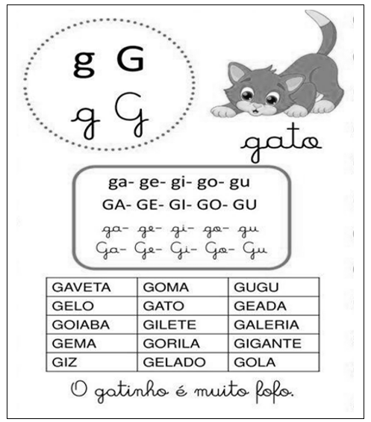

Colégio João XXIII

- COMPONENTE CURRICULAR – Matemática
- CONTEÚDO ESTUDADO – Medidas de capacidade
- ATIVIDADE ( ) CADERNO ( x ) XEROX
- PARA ( )AULA ( x ) CASA
- DATA : 14/04/26
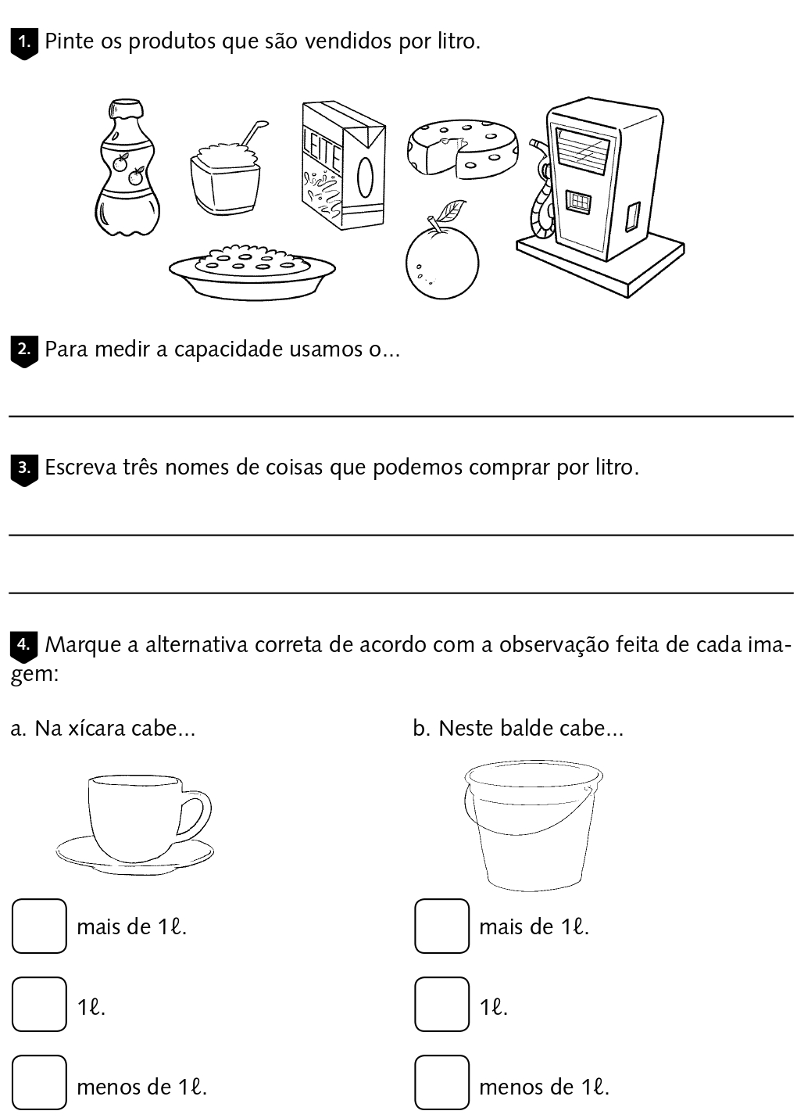

Colégio João XXIII

- COMPONENTE CURRICULAR – Português
- CONTEÚDO ESTUDADO – Sinais de pontuação
- ATIVIDADE ( x ) CADERNO ( ) XEROX
- PARA ( )AULA ( x ) CASA
- DATA : 15/04/26
Os sinais de pontuação são utilizados para deixar claros os sentidos das frases e textos.

1- Leia e pontue as frases corretamente.

a) Que dia agradável

b) Como foi o seu dia

c) Eu não gosto daquele lugar

2- Escreva uma frase interrogativa.
_________________________________________________________________

Colégio João XXIII

- COMPONENTE CURRICULAR – Ciências
- CONTEÚDO ESTUDADO – Relações entre plantas e solo
- ATIVIDADE ( x ) CADERNO ( ) XEROX
- PARA ( )AULA ( x ) CASA
- DATA : 16/04/26
Responda as perguntas abaixo corretamente.

1- A maioria das plantas vivem no _______________________

2- O que a raiz retira do solo?
R:_______________________________________________________

3- Desenhe uma planta se relacionando com o solo.

Colégio João XXIII

- COMPONENTE CURRICULAR – Religião
- CONTEÚDO ESTUDADO – Símbolos da Páscoa
- ATIVIDADE ( ) CADERNO ( x ) XEROX
- PARA ( x )AULA ( ) CASA
- DATA : 16/04/26
Pinte os símbolos da Páscoa

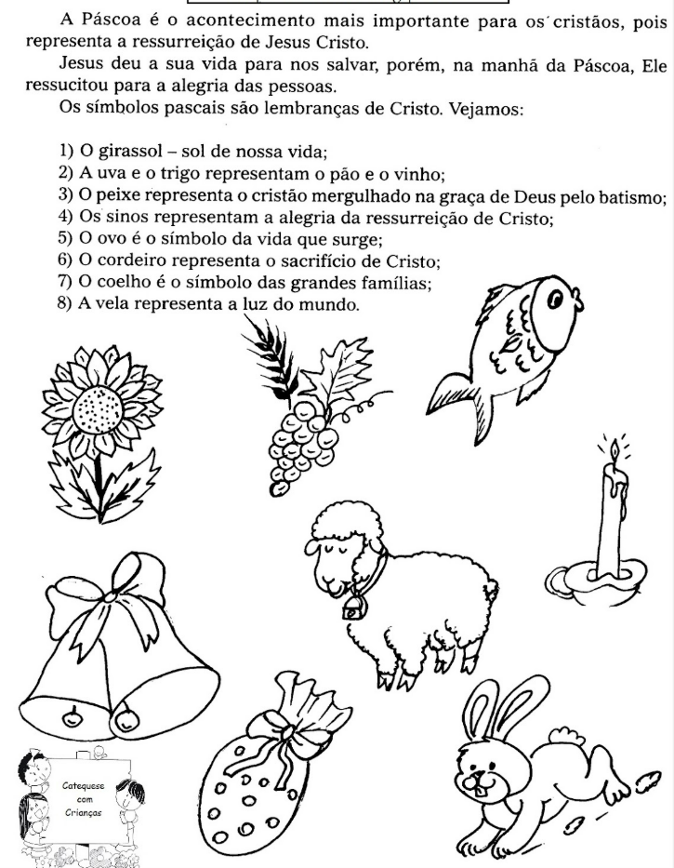

Colégio João XXIII

- COMPONENTE CURRICULAR – Geografia
- CONTEÚDO ESTUDADO – Como encontrar aquele lugar?
- ATIVIDADE ( x ) CADERNO ( ) XEROX
- PARA ( x )AULA ( ) CASA
- DATA : 17/04/26
Responda:
1- O que são pontos de referência? Cite dois exemplos.
_____________________________________________

2- Quais as informações que formam um endereço?
_________________________________________________________

